PLANO DE AULA
Aula 04 | Tempo estimado: 1 hora e 30 minutos | Faixa-Etária: Game Intermediary
Tipo da atividade: No computador
Ferramenta(s): Unity 2D

Conteúdos
- Tilemap;
- Sistema de Câmera.

Objetivos
- Criar sistema de câmera e tilemap.

Estratégias e atividades
- Primeiro vamos precisar criar nosso tilemap, para isso precisamos clicar em window > 2D > Tile Pallet.
  - Agora com o tile aber, vamos clicar em Create New Pallet, renomeie para Ground e salve em uma pasta chamada Tiles;
  - Faça isso para Ground, Wall e Cenário.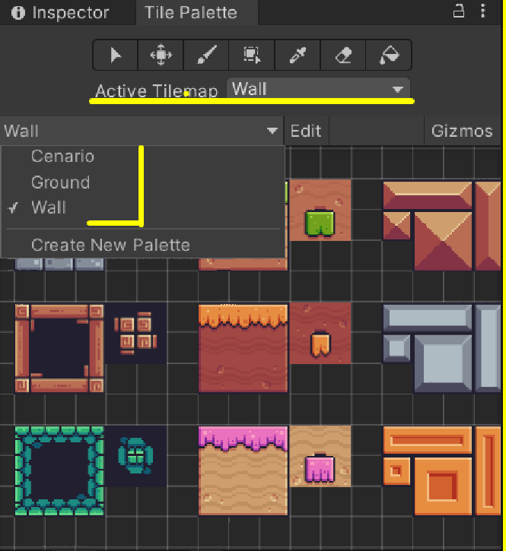

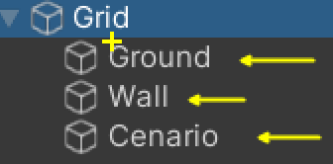

- Editando assets.
  - Em Pixel Adventure 1 > assets > Terrain, selecione o terrain que tem todos os blocos;
  - Após clicar nele, vá até o inspetor e mude os pixel por unit para 16;
  - Sprite mode para multiple;
  - Por fim clique no sprite editor;
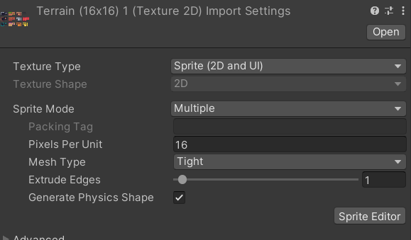
  - Dentro do sprite editor, clique em slice e mude o type para grid by cell size;
  - Mude o pixel size para 16x16;
  - Clique em apply.
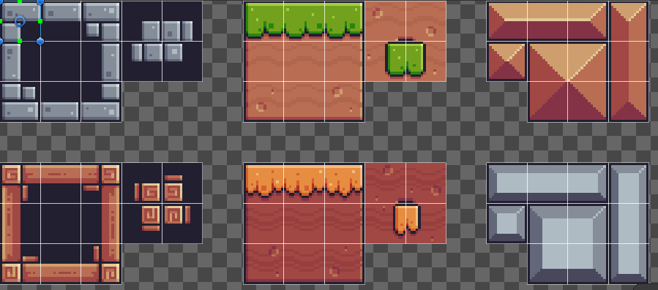

  - Configurando Tile Pallette.
    - Nós fizemos a configuração dos assets, agora vamos arrastar esse asset para dentro do tile pallet Ground e Wall;
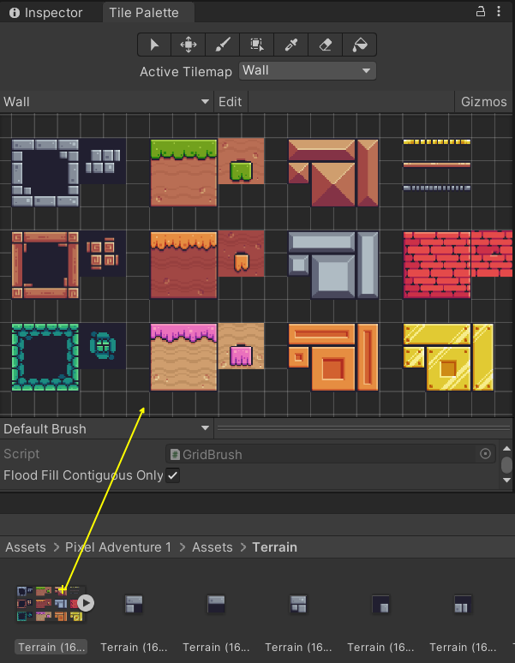
  - No cenário vamos arrastar o asset que está dentro de items > checkpoint > Start, mas antes precisamos colocar a mesma configuração que fizemos no inspetor do asset passado;
  - Então clique no Start (idle), vá até o inspetor e mude os pixel por unit para 16;
  - Sprite mode para multiple;
  - Clique no sprite editor;
  - Dentro do sprite editor, clique em slice e mude o type para grid by cell size;
  - Mude o pixel size para 16x16;
  - Clique em apply;
  - Por fim, volte no tile pallet de cenário e arraste este item para dentro dele.
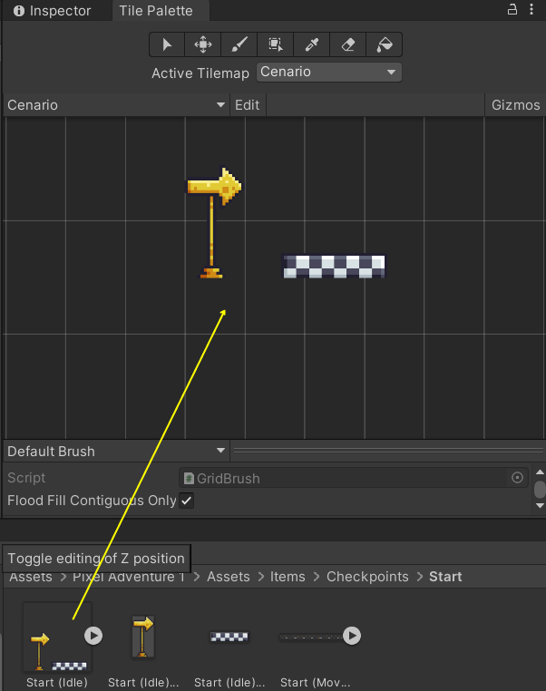

- Adicionando componentes
  - Na sua Hierarchy deve ter aparecido algo chamado grid e dentro dela deve ter o ground, wall e cenário, caso não tenha basta você duplicar o que está dentro e alterar o nome;
  - Em cada grid (ground, wall e cenário), você deve adicionar um componente chamado tilemap collider 2D e alterar a layer de acordo com a grid;
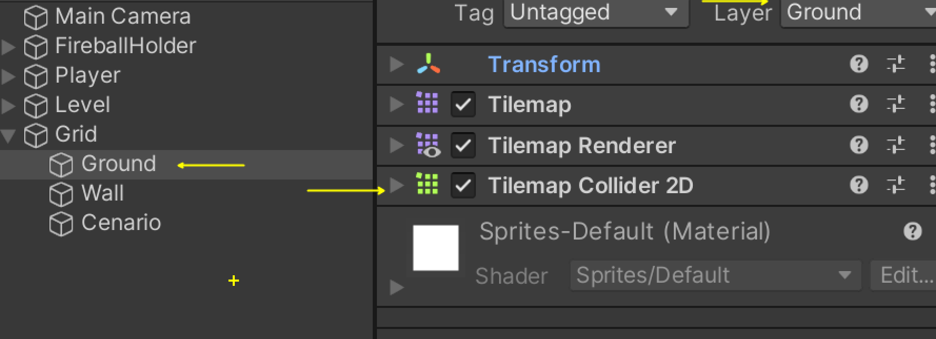

- Agora vamos desenhar.
  - Tudo o que for referente ao ground siga o exemplo da foto…
  - Para wall só devemos selecionar wall onde está escrito Ground;
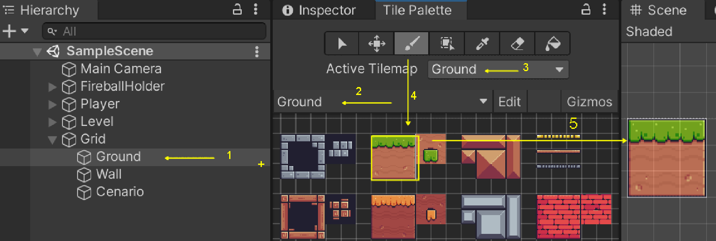
  - Para pintar/desenhar selecione o pincel e depois selecione o bloco que você deseja;
  - Se quiser apagar selecione a borracha .

- Terminamos o nosso mapa, agora vamos fazer alterações na câmera?

- Criando scripts Door e CameraController.
  - Passe o script para as crianças.

- Crie um objeto vazio e chame ele de Door.
  - Se quiser organizar seu projeto, você pode criar um create empty e trocar seu nome para level, dentro dele criar outro create empty e chamar de Room1 dentro dele você pode guardar e desativar o ground e wall que criamos antes de fazer o tilemap;
  - Guarde também o Door;
  - Adicione estes componentes ao Door, por fim ative o is trigger do box collider 2D.
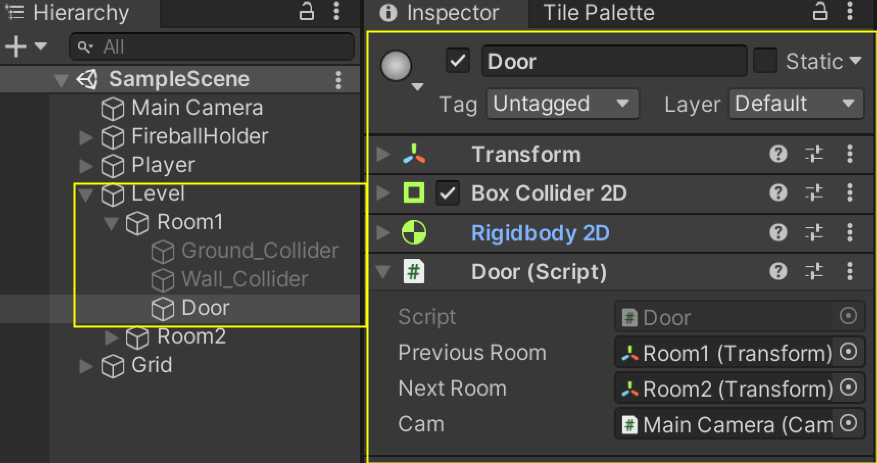
- Coloque a door na tela onde deseja que a câmera mude para outra cena.
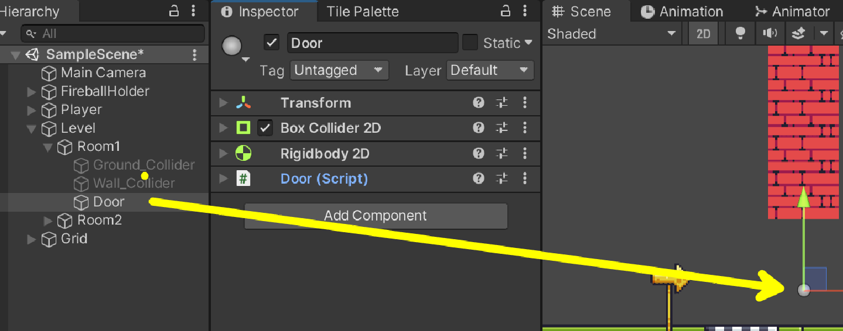

- Criando novo nível depois de ter feito tudo isso, duplique o Room1 e renomeie para Room2.
  - Você deve arrastar o Door do Room2 para o final da tela 2.

- Coloque os respectivos scripts dentro de Door e Main Camera
  - Coloque as coisas que se pede dentro de do script dor e main camera.
(Room1) (MainCamera)
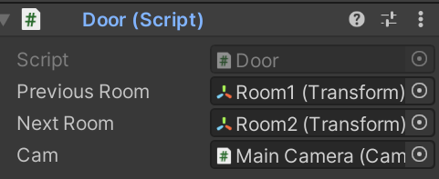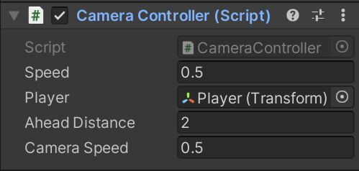

- Crie uma tag para Main Camera chamada MainCamera.
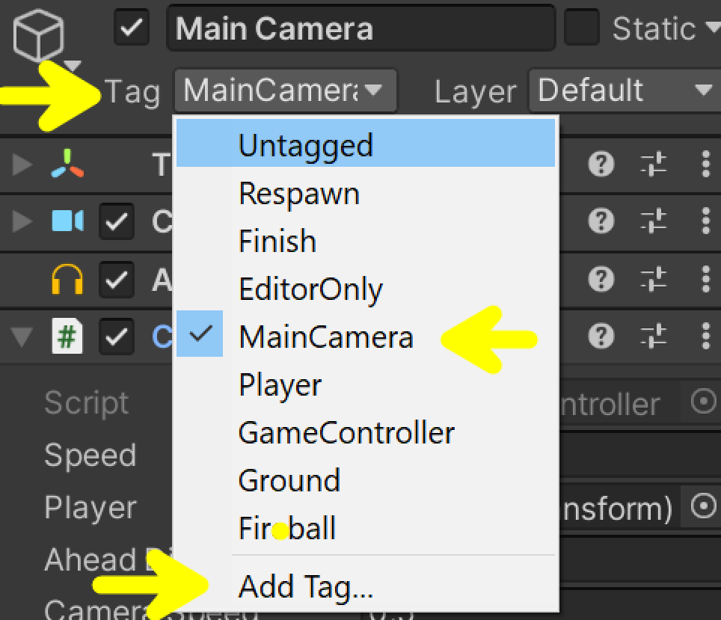

- Não esqueça de ver se a tag está correta no seu lugar.

Recurso
- Computador, internet e Unity.

Observação
- Os assets e scripts estão disponíveis no Github;
- Link para o download da Unity:
  - https://unity.com/pt/download
- Para as tarefas:
  - Traga em um pendrive, no seu OneDrive/Google Drive, ou envie para o e-mail myndstechschool@gmail.com.

Tarefas
- Como funciona a física na Unity:
  - Pesquisar sobre a física usada na Unity para simular movimento e interações.
  - Descobrir como os objetos se comportam dentro do mundo criado na Unity.

